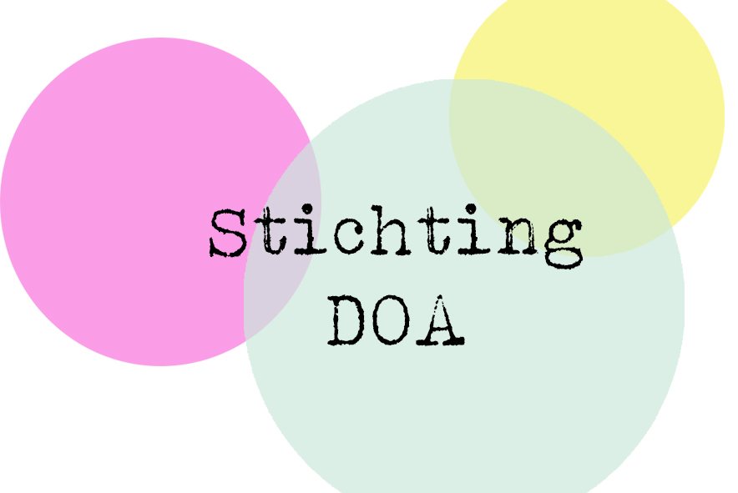

Heeft u een klacht, dan kunt een gebruik maken van onderstaand klachtenformulier.
Stichting DOA maakt gebruik van een externe klachtenfunctionaris van de ECGK (Stichting Expertisecentrum Klacht-Gezondheidsrecht). U kunt als client en/of wettelijke vertegenwoordiger zonder tussenkomst van medewerkers van Stichting DOA, zich wenden tot een onafhankelijke klachtenfunctionaris van de ECGK.
Gegevens ECGK:
Lombokstraat 20
2022-BJ Haarlem
085-0656971 (dagelijks tussen 9.00-17.00)
Mail naar: klachtenbehandeling@eckg-jd.nl
www.eckg.nl
Wanneer u niet tevreden bent over de afhandeling van uw klacht, kunt u zich wenden tot de Stichting Geschillencommissie Zorg.
Gegevens Geschillencommissie Zorg:
Bordewijklaan 46
2509 LP Den Haag
070-3105310
www.degeschillencommissie.nl

Meldingsformulier/Klacht
Vul hier uw gegevens in. De met * gemarkeerde velden zijn verplicht velden.

- Achternaam *: _________________________________________________________
- Naam cliënt:___________________________________________________________
- Email:________________________________________________________________
- Telefoonnummer. *:_____________________________________________________
- Soort melding *: Verbetering/ Klacht
- Onderwerp *:__________________________________________________________
- Omschrijving *:_________________________________________________________
_________________________________________________________________________________________________________________________________________________________________________________________________________________________________________________________________________________________________________________________________________________________

- Datum:_________________________________

- Handtekening………………………………………………………………

- Middels het ondertekenen van dit formulier gaat u akkoord met de procedure klachtenregeling. Zie vermelding op onze site: www.stichtingdoa.com

Stuur dit formulier naar:

Stichting DOA
Constantijn Huygensplein 15
4741 AZ Hoeven
stichtingdoa@outlook.com
0165-502866

